**Квест-игра**

**«Знатоки дорожных правил»**

Дата проведения: **23 мая 2020 года**

Количество участников: 15 человек

Место проведения:ГУДО «Центр творчества детей и

молодежи Минского района» на базе г. Заславля

Педагог дополнительного образования: Чистик Кристина Ивановна

***Цель:*** пропаганда соблюдения ПДД и привитие культуры поведения на дороге;

***Задачи:***

1. закрепить знания детей по ПДД в процессе игровой деятельности;
2. развивать навыки применения ПДД у обучающихся;
3. воспитывать у школьников культуру поведения на улицах и дорогах;
4. развивать коммуникативные навыки, творческие способности, логику, мышление;
5. создавать благоприятную эмоциональную среду для детей;

***Материалы и оборудование:***

-Маршрутные листы

***Инструкция прохождения по станциям:*** Учащиеся разбиваются на 2-3 команды. Капитаны получают маршрутные листы. Для выполнения заданий на каждой из станции отводится 3 минуты. Оценивается количество и качество выполнения заданий.

**Проверка готовности команд игра «Светофор».** 1 из участников светофор. При помощи шаров красного, желтого, зеленого цветов и прищепок «украшают» светофор. Команда, которая справилась быстрее всех – 3 балла, и т.д. по уменьшению. Затем раздаются маршрутные листы. Объявляется старт игры.

**Ход мероприятия**

Дорогие ребята, сегодня мы проводим квест-игру по станциям по правилам дорожного движения. С каждым днем на наших дорогах появляется все больше и больше автомобилей. Высокие скорости и интенсивность движения требуют от водителей и пешеходов быть очень внимательными. Дисциплина, осторожность и соблюдение правил дорожного движения водителями и пешеходами – основа безопасного движения на улице.   
Сейчас мы проверим, какая из команд лучше знает правила дорожного движения. Всем желаем успехов!

**1 Станция: «Пропущенные буквы»**

**За каждое правильно угаданное слово выставляется 1 балл.**

***Задание:****-*Предлагаются карточки. Слово написано с пропущенной буквой. Необходимо угадать, какое слово зашифровано. Учитывается правильность постановки букв.

С-Е-О-О-        Светофор

В-Д-Т-Л-        Водитель

П-С-А-И-        Пассажир

М-Т-Ц-К-        Мотоцикл

-Е-О-И -Е-        Велосипед

-В-О-О-И-Ь        Автомобиль

Б - Н - В - 3        Бензовоз

Г-У-О-И-         Грузовик

Р-З-Е-К-         Разметка

-        А - Ы        Фары

П - Ш - X - Д        Пешеход

Д – Р – Г - Дорога

**2 Станция: «Автомульти»**

**За каждое правильно угаданное слово выставляется 1 балл.**

*А теперь мы проверим, как вы знаете виды сказочных транспортных средств.* Вопросы из мультфильмов и сказок, в которых упоминаются транспортные средства.

1)На чём ехал Емеля к царю во дворец?  (На печке)

2)Любимый двухколёсный вид транспорта кота Леопольда? (Велосипед)

3)Какой подарок сделали родители дяди Фёдора почтальону Печкину? (Велосипед)

4)Во что превратила добрая фея тыкву для Золушки? (В карету)

5)На чём летал старик Хоттабыч? (На ковре – самолёте)

6)Личный транспорт Бабы – Яги? (Ступа)

**3 Станция: «Логическая» (1 балл за каждый верный ответ)**

***1 команда.*** **Ситуация:** Дети (два мальчика и три девочки) вышли из школы. Когда они подошли к пешеходному переходу, зеленый сигнал уже начал мигать. Мальчики побежали через дорогу, а девочки остались дожидаться следующего сигнала. **Вопрос:** сколько детей правильно перешло дорогу? Почему? (**Ответ:** три девочки. Зеленый мигающий сигнал светофора предупреждает, что сейчас включится красный. Безопаснее дождаться следующего зеленого сигнала. Бежать через дорогу опасно.)

***2 команда.* Ситуация:** Из автобуса вышли шесть человек. Трое перешли дорогу по пешеходному переходу, двое обошли автобус спереди, один остался на остановке.

**Вопрос:** сколько человек поступили правильно? **(Ответ:** трое. Нужно переходить дорогу по пешеходному переходу.)

***3 команда.* Ситуация:** Семеро ребят играли в мяч на проезжей части. Двое ушли. Остальные продолжали играть на дороге.**Вопрос:** сколько ребят поступили правильно?**(Ответ:** ни одного. Играть на проезжей части запрещено.)

**4 Станция: «Пешеходное ЛОТО»**

Задание: Найти к В.-вопросу правильный О.-ответ.  **(1 балл за каждый верный)**

В. Где должны ходить пешеходы?

О. Пешеходы должны ходить по тротуару. Тротуар - дорога для пешеходов.

В. Как должны ходить пешеходы по тротуару?

О. Пешеходы должны идти по правой стороне тротуара, чтобы не мешать идущим навстречу пешеходам.

В. Где должны идти пешеходы при отсутствии тротуара?

О. При отсутствии тротуара или пешеходной дорожки пешеходы должны идти по левой стороне обочины навстречу движению транспорта.

В. Где разрешается ходить только пешеходам?

О. Пешеходам разрешается ходить только по пешеходным дорожкам.

В. Где пешеходы могут переходить улицу?

О. Переходить улицу пешеходы могут только по пешеходному переходу. Идти надо по правой стороне, чтобы не мешать идущим навстречу пешеходам.

В. Почему нельзя появляться внезапно перед близко идущим транспортом?

О. Транспортное средство сразу не может остановиться, особенно в дождь, гололедицу.

**5 станция  «Чудесный мешочек»**  **(1 балл за каждый верный)** На этой станции детям предлагается вытянуть из «чудесного мешочка» любой предмет и объяснить его назначение при оказании помощи пострадавшим в ДТП. **1 команда:** Йод; Раствор бриллиантовой зелени; валидол (успокоительное средство); **2команда:** Анальгин (при болях); Нашатырный спирт ,бинт **3 команда:** Лейкопластырь, Активированный уголь, ножницы.

**6 станция  «Переулок ребусов» (2 балл за каждый верный)**

(Пешеход)

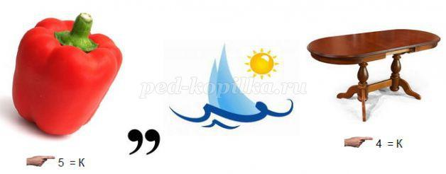

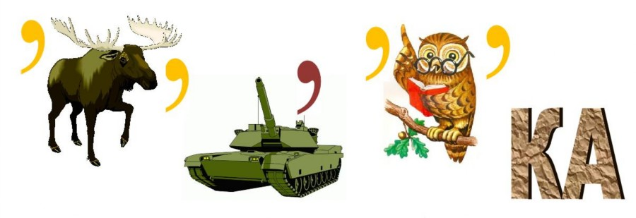 (Улица) (Перекрёсток)

(Остановка)

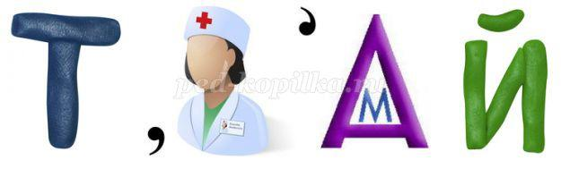

(Трамвай)

(Колесо)

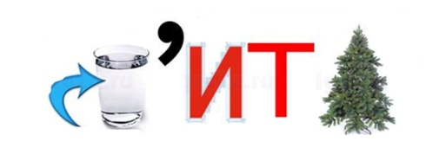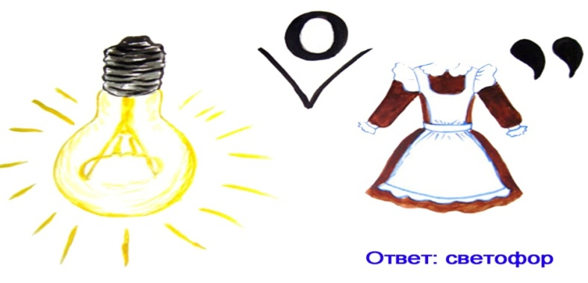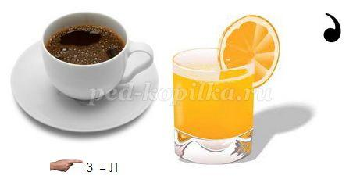

(Водитель)

**7 станция  «1000 слов» (1 балл за каждое придуманное слово)**

Составить все возможные слова из букв слова «безопасность», «автомагистраль»

**8 станция  «Игровая»  (За каждое задание данного конкурса можно заработать 6 баллов.)**

1.Давайте поиграем в игру «Ловкий пешеход». (К игрушечным автомобилям привязывают длинную верёвку, на конце которой карандаш. Закручивая нитку на карандаш, нужно притягивать автомобиль. Побеждает тот, кто быстрее притянет автомобиль.)

2. Игроки команды по очереди бегут и выкладывают полоски бумаги так, чтобы получилась «зебра». Выигрывает та команда, которая быстрее и аккуратнее выложит «зебру».

 3.Игра для команд «Перейди улицу». Ведущий держит в руках 2 кружка: Первый – с одной стороны зелёный, с другой- жёлтый; Второй- с одной стороны красный, с другой- жёлтый.

(Игроки встают друг от друга на расстоянии 3-5 шагов у параллельных линий. Ведущий делает взмах зелёным кружком – играющие делают шаг вперёд, красным - шаг назад ,жёлтым- стоят на месте. Ведущий чередует цвета. Те, кто ошибся, выбывают из игры. Побеждает та команда, игрок которой перейдёт «улицу» первым.

**Подведение итогов.** Маршрутные листы сдаются руководителю игры. Команды собираются в общем зале. Пока подсчитывают баллы со всеми командами проводится

**Игра «Разрешается - запрещается».**

- Играть на мостовой…(запрещается)

- Переходить улицы при зелёном сигнале светофора…(разрешается)

- Перебегать улицу перед близко идущим транспортом…(запрещается)

- Идти толпой по тротуару…(разрешается)

- Переходить улицу по подземному переходу…(разрешается)

- Переходить улицу при жёлтом сигнале светофора…(запрещается)

- Помогать старикам и старушкам переходить улицу…(разрешается)

- Велосипедистам цепляться за проезжие машины…(запрещается)

- Обходить стоящий у тротуара транспорт спереди…(запрещается)

- Идти по тротуару слева…(запрещается)

**Награждение команд.**